JUZGADO 17 ADMINISTRATIVO

|  |  |  |  |  |  |
| --- | --- | --- | --- | --- | --- |
| NUEMRO DE PROCESO | ACCIONANTE | ACCIONADO | FECHA DE AUTO | FECHA DE PUBLICACION | No de estado |
| 2010-343 | Jaime Bermudez Sosa | Secretaria de Movilidad | 16 de octubre de 2020 | 19 de octubre de 2020 | 28 |

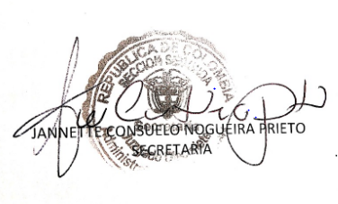

**JANNETTE CONSUELO NOGUEIRA PRIETO**

**Secretaria**